ПАМЯТКА ПРИ ПРОВЕРКЕ ОТЧЕТНОСТИ ЗА 2020 г. (191н).

Полнота комплекта отчетных форм. На дату представления отчета
в подсистему учета и отчетности ГИИС «ЭБ» необходимо убедиться, что
в подсистеме все отчеты находятся в конечных статусах «Представлен», «Принят», «Принят условно». В случае отсутствия показателей в отчетных формах, отчет загружается в подсистему в статусе «Показатели отсутствуют» в обязательном порядке. Все отчеты в статусе «Показатели отсутствуют» перечисляются в разделе 5 Пояснительной записка (ф.0503160).
Перед представлением форм, необходимо просматривать все протоколы. Зеленый индикатор контроля ВНК не является показателем отсутствия отклонений. Все отклонения необходимо описывать в Пояснительной записке (ф. 0503160).
Для оперативности взаимодействия с кураторами МБУ ФК просьба всегда указывать код по СВР Вашей организации, в том числе в письмах, направляемых по средствам Outlook.

Алгоритм действий в случае непредвиденной ситуации с подписанием и представлением отчетных форм в ЭБ ПУиО (нет интернета, сбой подписания, отказ ЭЦП):
- Субъект регистрирует заявку на тех. поддержку с указанием невозможности выполнения функции подписания отчетных форм:
- по телефону 8 (800)30-10-777 (находится в верхней части окна ЭБ);
- по обращению:
- сообщить о проблеме Alt+Shift+Р (находится в левой нижней части окна ЭБ);
- заполнить выплывающее окно (указать суть проблемы, E-mail, телефон, прикрепить файл (например, скрин)) и отправить;
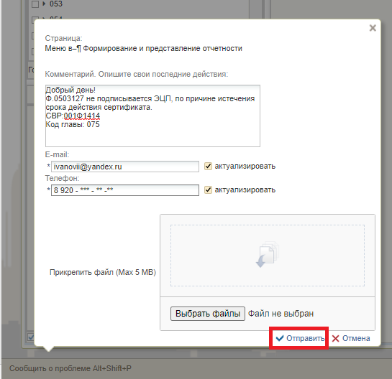

- на указанную почту придет SD *********- номер заявки;
2. Одновременно с выполнением предыдущего пункта, субъект уведомляет ГРБС и куратора по отчетности МБУ ФК (список кураторов на сайте МБУ ФК в разделе: Документы – Бухгалтерский учет и отчетности - 2020г. декабрь) о технических проблемах и невозможности представления отчётности;
3. На основании обращения субъекта ответственный сотрудник ГРБС подписывает и представляет отчетность от имени субъекта;
4. Ответственный сотрудник ГРБС уведомляет субъект отчетности и куратора по отчетности МБУ ФК о подписании и представлении отчетности.

Комплект отчётности за 2020 год

№ п/п | Код отчетной формы | Наименование отчетной формы | Код счета | Код аналитического разреза
1 | 0503125 | Справка по консолидируемым расчетам | 120551000 | 500
2 | 0503125 | Справка по консолидируемым расчетам | 120551561 | 500
3 | 0503125 | Справка по консолидируемым расчетам | 120551661 | 500
4 | 0503125 | Справка по консолидируемым расчетам | 120561000 | 500
5 | 0503125 | Справка по консолидируемым расчетам | 120561561 | 500
6 | 0503125 | Справка по консолидируемым расчетам | 120561661 | 500
7 | 0503125 | Справка по консолидируемым расчетам | 120651000 | 500
8 | 0503125 | Справка по консолидируемым расчетам | 120651561 | 500
9 | 0503125 | Справка по консолидируемым расчетам | 120651661 | 500
10 | 0503125 | Справка по консолидируемым расчетам | 120711000 | 500
11 | 0503125 | Справка по консолидируемым расчетам | 120711541 | 500
12 | 0503125 | Справка по консолидируемым расчетам | 120711641 | 500
13 | 0503125 | Справка по консолидируемым расчетам | 120721000 | 500
14 | 0503125 | Справка по консолидируемым расчетам | 120721541 | 500
15 | 0503125 | Справка по консолидируемым расчетам | 120721641 | 500
16 | 0503125 | Справка по консолидируемым расчетам | 120731000 | 500
17 | 0503125 | Справка по консолидируемым расчетам | 120731541 | 500
18 | 0503125 | Справка по консолидируемым расчетам | 120731641 | 500
19 | 0503125 | Справка по консолидируемым расчетам | 130404000 | 500
20 | 0503125 | Справка по консолидируемым расчетам | 130404000 | 600
21 | 0503125 | Справка по консолидируемым расчетам | 130406000 | 500
22 | 0503125 | Справка по консолидируемым расчетам | 130251000 | 500
23 | 0503125 | Справка по консолидируемым расчетам | 130251831 | 500
24 | 0503125 | Справка по консолидируемым расчетам | 140110151 | 500
25 | 0503125 | Справка по консолидируемым расчетам | 140110161 | 500
26 | 0503125 | Справка по консолидируемым расчетам | 140110189 | 225m
27 | 0503125 | Справка по консолидируемым расчетам | 140110189 | 225f
28 | 0503125 | Справка по консолидируемым расчетам | 140110191 | 225m
29 | 0503125 | Справка по консолидируемым расчетам | 140110191 | 225f
30 | 0503125 | Справка по консолидируемым расчетам | 140110195 | 225m
31 | 0503125 | Справка по консолидируемым расчетам | 140110195 | 225f
32 | 0503125 | Справка по консолидируемым расчетам | 140120241 | 500
33 | 0503125 | Справка по консолидируемым расчетам | 140120251 | 500
34 | 0503125 | Справка по консолидируемым расчетам | 140120281 | 500
35 | 0503125 | Справка по консолидируемым расчетам | 140140161 | 500
36 | 0503125 | Справка по консолидируемым расчетам | 140140151 | 500
37 | 0503130 | Баланс главного распорядителя, распорядителя, получателя бюджетных средств, главного администратора, администратора источников финансирования дефицита бюджета, главного администратора, администратора доходов бюджета
38 | 0503110 | Справка по заключению счетов бюджетного учета отчетного финансового года
39 | 0503121 | Отчет о финансовых результатах деятельности
40 | 0503123 | Отчет о движении денежных средств
41 | 0503127 | Отчет об исполнении бюджета |  | 500
42 | 0503127 | Отчет об исполнении бюджета |  | 501
43 | 0503127 | Отчет об исполнении бюджета |  | 227z
44 | 0503127u | Отчет об исполнении бюджета –для ГРБС
45 | 0503127 | Отчет об исполнении бюджета |  | 600
46 | 0503128 | Отчет о принятых бюджетных обязательствах |  | 500
47 | 0503128 | Отчет о принятых бюджетных обязательствах |  | 501
48 | 0503128-НП | ф. 0503128-НП, Отчет о бюджетных обязательствах по нацпроектам |  | 500
49 | 0503128-НП | ф. 0503128-НП, Отчет о бюджетных обязательствах по нацпроектам |  | 501
50 | 0503160 | Пояснительная записка
51 | 0503160 | Таблица № 1 Сведения о основных направлениях деятельности
52 | 0503160 | Таблица №3. Сведения об исполнении текстовых статей закона (решения) о бюджете
53 | 0503160 | Таблица № 4 Сведения об основных положениях учетной политики
54 | 0503160 | Таблица №6. Сведения о проведении инвентаризаций
55 | 0503162 | Сведения о результатах деятельности
56 | 0503164 | Сведения об исполнении бюджета
57 | 0503166 | Сведения о результатах деятельности
58 | 0503167 | Сведения о целевых иностранных кредитах
59 | 0503168 | Сведения о движении нефинансовых активов
60 | 0503169 | Сведения по дебиторской и кредиторской задолженности |  | 269
61 | 0503169 | Сведения по дебиторской и кредиторской задолженности |  | 259
62 | 0503171 | Сведения о финансовых вложениях получателя бюджетных средств, администратора источников финансирования дефицита бюджета
63 | 0503172 | Сведения о государственном (муниципальном) долге, предоставленных бюджетных кредитах
64 | 0503173 | Сведения об изменении остатков валюты баланса |  | 273b
65 | 0503173 | Сведения об изменении остатков валюты баланса |  | 273t
66 | 0503174 | Сведения о доходах бюджета от перечисления части прибыли (дивидендов) государственных (муниципальных) унитарных предприятий, иных организаций с государственным участием в капитале
67 | 0503175 | Сведения о принятых и неисполненных обязательствах получателя бюджетных средств
68 | 0503178 | Сведения об остатках денежных средств на счетах получателя бюджетных средств |  | 278t
69 | 0503178 | Сведения об остатках денежных средств на счетах получателя бюджетных средств |  | 600
70 | 0503178 | Сведения об остатках денежных средств на счетах получателя бюджетных средств |  | 278z.
71 | 0503178 | Сведения об остатках денежных средств на счетах получателя бюджетных средств |  | 500
72 | 0503184 | Справка о суммах консолидируемых поступлений, подлежащих зачислению на счет бюджета
73 | 0503190 | Сведения о вложениях в объекты недвижимого имущества, объектах незавершенного строительсва
74 | 0503191 | Расшифровка дебиторской задолженности по расчетам по выданным авансам
75 | 0503192 | Расшифровка дебиторской задолженности по контрактным обязательствам
76 | 0503193 | Расшифровка дебиторской задолженности по субсидиям организациям |  | 293a
77 | 0503193 | Расшифровка дебиторской задолженности по субсидиям организациям |  | 293b
78 | 0503193 | Расшифровка дебиторской задолженности по субсидиям организациям |  | 293c
79 | 0503296 | Сведения об исполнении судебных решений по денежным обязательствам бюджета
ВСЕГО НА ПБС (без 0503127u) |  |  |  | 78
ВСЕГО НА ГРБС |  |  |  | 74

- Форма 0503127:
- обязательно проводим контроль ВНК (обратите внимание знак контроля всегда зеленого цвета, вне зависимости есть отклонения или нет) !!!;
- сформировать консолидированную форму, если имеются взаимоисключаемые суммы по строкам 821 и 822;
- в разделе 1 «Доходы бюджета» графа 3 «прогнозные показатели» заполняются ТОЛЬКО главным администратором доходов;
- пояснения причин несоответствия показателя изменения финансовых активов показателям кассовых расходов по указанным кодам видов расходов и (или) данным о передаче произведенных вложений в финансовые активы (по КОСГУ 530 «Увеличение стоимости акций и иных финансовых инструментов») подлежат раскрытию в разделе 4 «Анализ показателей финансовой отчетности субъекта бюджетной отчетности» Пояснительной записки (ф. 0503160).
- Форма 0503128:
- обязательно проводим контроль ВНК с ф.0503169 (обратите внимание знак контроля всегда зеленого цвета, вне зависимости есть отклонения или нет) печатаем контроль и проверяем на предмет отклонений, если есть отклонения, либо вносим исправления, либо описываем контроль в пояснительной записке в 5 разделе (например, арендная плата, исполнительные листы, денежные средства в кассе на командировочные расходы, выплата по соц. пособиям);
- Форма 0503164:
- в разделе 1 «Доходы бюджета» графа 3 «прогнозные показатели» заполняются ТОЛЬКО главным администратором доходов. Также необходимо корректное заполнение графы 5 и 7;
- в разделе 2 «Расходы бюджета» необходимо заполнить гр. 8, 9 «Причины отклонений от планового процента», также их необходимо описать в разделе 3 Пояснительной записки (ф. 0503160);
- по разделу 2 «Расходы бюджета» отражаются показатели, по которым исполнение менее 95%, а также если сумма неисполнениях назначений составляет 300 млн, рублей и выше от утвержденных бюджетных назначений (если имеются КБК, исполнение по которым более 95%, то заполняется только итоговая строка 200);
- по разделу 3 «Источники финансирования бюджета» строка 500 графа 5 = - строка 450 раздела 2 «Расходы бюджета» (противоположный знак);
- Форма 0503169:
- раздел 2 заполняется по контрагентам, у которых показатели просроченной дебиторской (кредиторской) задолженности составляют 10 млн. руб. и более. Графы 5 – 8 в отчетности за 2020 год не заполняются;
- в текстовой части раздела 4 Пояснительной записки (ф. 0503160) раскрываются причины увеличения просроченной дебиторской, кредиторской задолженности по сравнению с аналогичными показателями прошлого года и причины образования существенных остатков (1 млрд. руб. и более) дебиторской и кредиторской задолженности;
- провести работу по выверки показателей задолженности с учетом перекодировки КБК согласно Сопоставительной таблицы Минфина РФ (право требования образовались до 01.01.2020);
- Замечания по отчетности за 9 месяцев:
- Отражение Кт задолженности по доходам, по которым в течение года отсутствует движение или оно минимально;
- Отражение остатков Кт задолженности по счетам 1 205 53 000,
1 302 41 000, 1 302 51 000 – недопустимо;
- Отражение просроченной кредиторской задолженности по доходам: по штрафам – 1 205 00 000, по налогам и страховым взносам – 1 303 00 00.
- Кредиторская задолженность:
- показатели по счету 1 401 40 000 «Доходы будущих периодов» отражаются в разрезе кодов КОСГУ с указанием в 1-17 разрядах номера счета бюджетного учета, детализированных КБК;
- показатели по счету 1 401 40 000 не детализируются по счету 1 401 49 000 и 1 401 41 000;
- если по состоянию на 01.01.2021 сложилась кредиторская задолженность по МБТ, которая не была погашена в течение 2020 г., то отражается как просроченная на 01.01.2021;
- по счетам 1 206 00 000 «Расчеты по выданным авансам», 1 210 05 000 «Расчеты с прочими дебиторами» наличие кредиторских остатков недопустимо;
- по счету 1 210 05 000 в части расчетов с дебиторами по аренде на льготных условиях отражаются с указанием 5-17 разрядах номера счета бюджетного учета «НУЛЕЙ»;
- проверить раздел «Строки по счету 40140 и 40160» на отсутствие пустых строк;
- графа 12 счетов 1 401 40 000 «Доходы будущих периодов» и 1 401 60 000 «Резервы предстоящих расходов» отражается сумма только по строкам «Всего по счету 0 401 40 000», «Всего по счету 0 401 60 000»;
- показатели по счетам 1 401 40 182, 1 401 40 185, 1 401 40 186, 1 401 40 187 отражаются по коду вида дохода 2 07 10010 01 0000 180 «Прочие безвозмездные не денежные поступления в федеральный бюджет»;
- смотрите таблицу ниже:

Таблица допустимости показателей КБК в 1-17 и 14-26 разрядах номеров счетов Отчета ф. 0503169
Раздел | Код счета | КБК | Тип контроля
КЗ (показатели по счетам 140140 допустимы только в разделе кредиторской задолженности) | 1.401.40 1XX (только детализированные КОСГУ) |  | Б
 | 1.401.40 1XX, кроме 1.401.40 121,  1.401.40 122,  1.401.40 123  1.401.40 182,  1.401.40 185,  1.401.40 186,  1.401.40 187 | Х ХХ ХХХХХ ХХ ХХХХ ХХХ (полностью детализированные КДБ) | Б
 | 1.401.40 121,  1.401.40 122, | 1 11 00000 00 0000 000; 1 11 ХХХХХ ХХ ХХХХ ХХХ | Б
 | 1.401.40 123 | 1 11 00000 00 0000 000; 1 11 ХХХХХ ХХ ХХХХ ХХХ, 1 12 ХХХХХ ХХ ХХХХ ХХХ | Б
 | 1.401.40 182,  1.401.40 185,  1.401.40 186,  1.401.40 187 | 2 07 10010 01 0000 180 | Б
КЗ (показатели по счетам 140160 допустимы только в разделе кредиторской задолженности) | ХХ ХХ YYYYYYYYYY ХХХ 1.401.60 2XX, 3ХХ (детализированные КРБ – РПР, ЦС (в целевой статье допустимо отражение 0000000000), КВР), только детализированные КОСГУ) |  | Б

- дебиторская задолженность:
- раздел 2 «Сведения о просроченной задолженности» все графы подлежат заполнению в соответствии с положениями Инструкции 191н;
- по счетам 1 302 00 000 «Расчеты по принятым обязательствам»,
1 304 00 000 «Прочие расчеты с кредиторами» наличие дебетовых остатков недопустимо;
- дебиторская задолженность переносится со счета 20600 на счет 20930 (20934,20936);
- просроченная дебиторская задолженность по расходам, в отношении которой ПБС осуществляются мероприятия по восстановлению расходов бюджета (возврату в бюджет ранее произведенных расходов), в составе показателей счета 1 206 00 000 «Расчеты по выданным авансам», 1 208 00 000 «Расчеты с подотчетными лицами» не отражается и подлежит отражению по состоянию на 01.01.2021 по счету 1 13 02991 01 ХХ00 130 1 209 36 000 «Расчеты по доходам бюджета от возврата дебиторской задолженности прошлых лет»(1 209 34 000, 1 209 36 000);
- в графах 3 и 4 раздела 2 ф.0503169 дата возникновения и дата исполнения по правовому основанию отражаются в формате мм.гггг, в случае, если показатель просроченной задолженности сформировался по разным документам-основаниям, содержащим разные даты исполнения задолженности, то в графе 4 раздела 2 отражается дата последнего документа-основания в формате мм.гггг.
- Форма 0503296:
- проверить в справочной таблице должен быть код КОСГУ, а не КВР;
- подробное описание в Пояснительной записке (ф. 0503160) информации о правовом основании возникновения задолженности судебных решений по КОСГУ 296 «Иные выплаты текущего характера физическим лица», 297 «Иные выплаты текущего характера организациям» (в случае неисполнения денежных обязательств свыше 10 млн. руб. в графе 8 по строке «Всего»);
- Формы 0503191, 0503192, 0503193:
- перечень глав, у которых дебиторская задолженность по контракту, соглашению составляет значительный объем ко всей дебиторской задолженности федерального бюджета:
- 020 Минпромторг;
- 069 Минстрой;
- 075 Миннаука;
- 107 Росавиация;
- 150 Роструд;
- форма 0503191:
- все графы подлежат заполнению в соответствии с положениями Инструкции 15н; за исключением графы 6 раздела 1 Сведений (ф. 0503191) не заполняется, при этом показатели, удовлетворяющие критериям графы 6, подлежат отражению в графе 7.

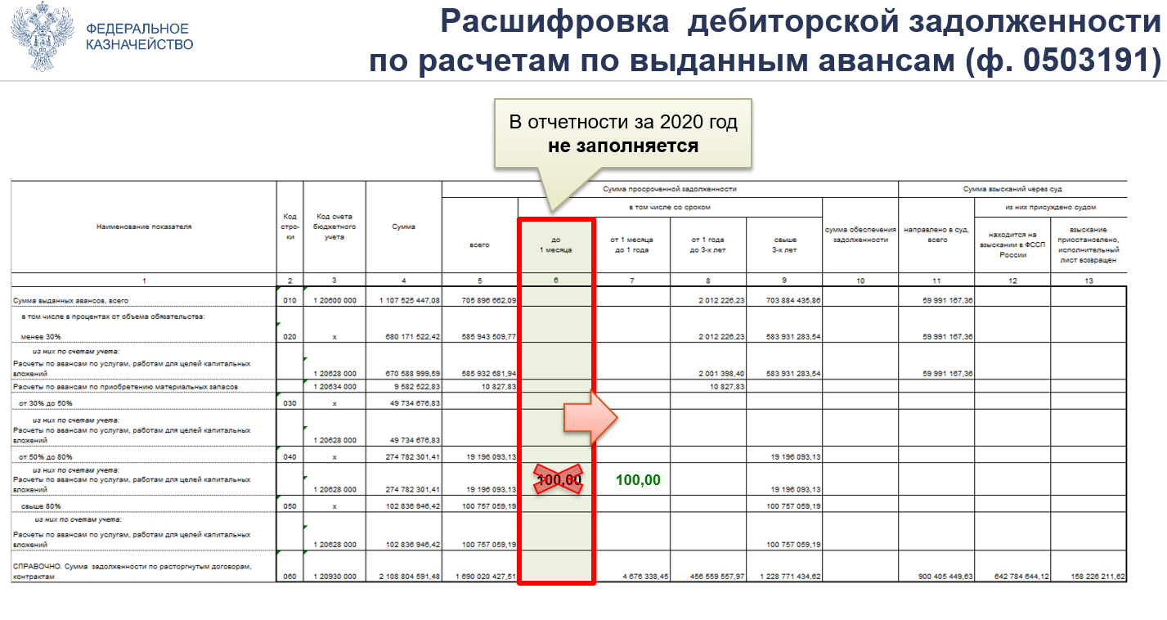
- Форма 0503190:
- при отсутствии кода объекта капитальных вложений, в графе 4 Сведений (ф. 0503190) отражаются нули;
- при наличии по объекту незавершенного строительства, сформированного в рамках реализации инвестиционного проекта, нескольких кадастровых номеров объектов недвижимости и при отсутствии возможности разделения их по сметной стоимости строительства на отдельные объекты незавершенного строительства, в графе 5 отражается кадастровый номер наиболее значимого для реализации инвестиционного проекта объекта недвижимости;
- в случае отсутствия кадастрового номера в графе 5 «Кадастровый номер объекта недвижимости» отражается значение «88:88:888888:8888888888»;
- по объектам капитальных вложений, по которым числятся остатки по графе 17 «Фактические (по счету 1 106 11 000) на начало года» показатели в графах 1,3,6,7 должны быть идентичными соответствующим показателям за предыдущий отчетный период (за исключением реорганизационных мероприятий субъектов отчетности);
- капитальные вложения, с даты начала формирования которых истекло более 10 лет (сформированные до 2010 года), требуют детального анализа, с обособленным раскрытием в ф.0503160, информации о предполагаемых сроках завершения капитальных вложений и иных мерах по завершению бюджетных инвестиций;
- ошибки при составлении сведений (ф. 0503190):
- 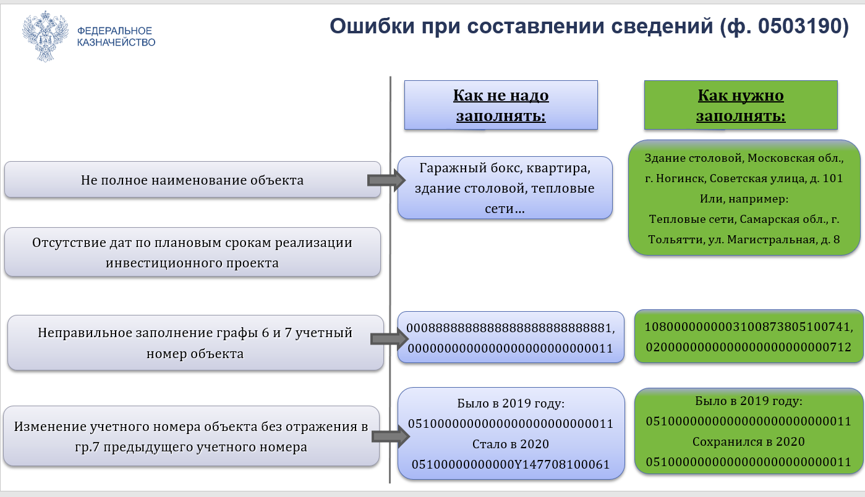
- 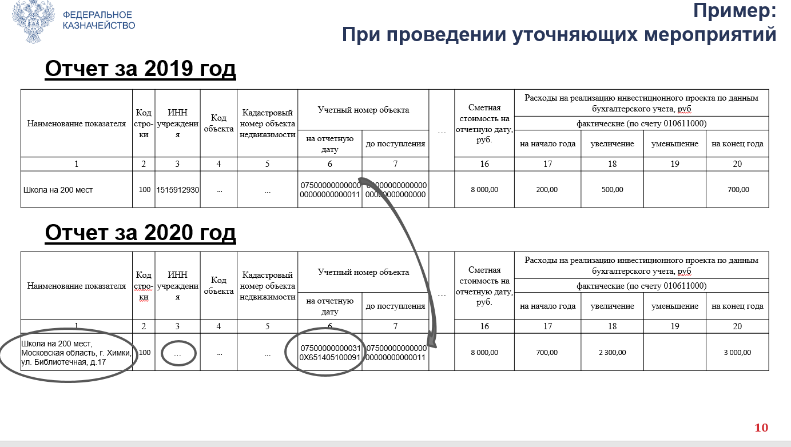

Дублирование объектов в ф. 0503190 и ф. 0503790:
- в случае, когда учреждение в соответствии с переданными ему полномочиями осуществляет вложения в объект незавершенного строительства за счет средств федерального бюджета (переданные полномочия ПБС), но при этом проводит отдельные работы за счет собственных средств, допускается дублирование объектов в ф. 0503190 и ф. 0503790 (требует описания в пояснительной записке).
Но если вложения за счет собственных средств завершены и на данном этапе продолжается строительство объекта за счет средств федерального бюджета, то необходимо учитывать все вложения в объект на одном счёте (где продолжается строительство (сч. 1 106).
И наоборот, если вложения за счет средств федерального бюджета завершены и на данном этапе продолжается строительство объекта за счет собственных средств (за счет субсидий), то необходимо переносить остатки по счетам бюджетного учета в бухгалтерский учет учреждения, как получателя субсидий (сч. 4 106, 6 106).
- 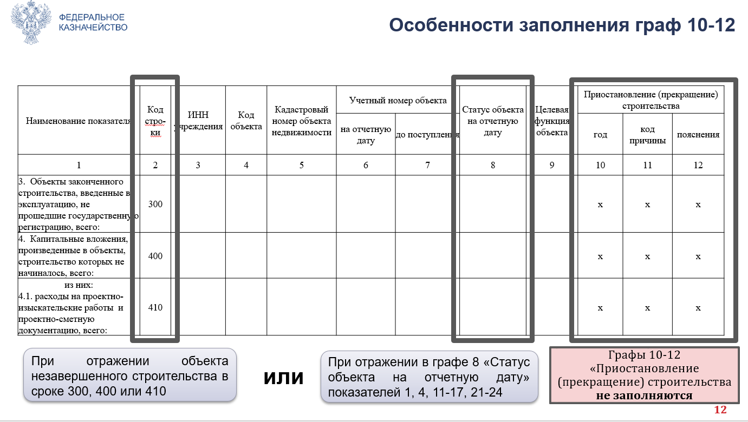
- 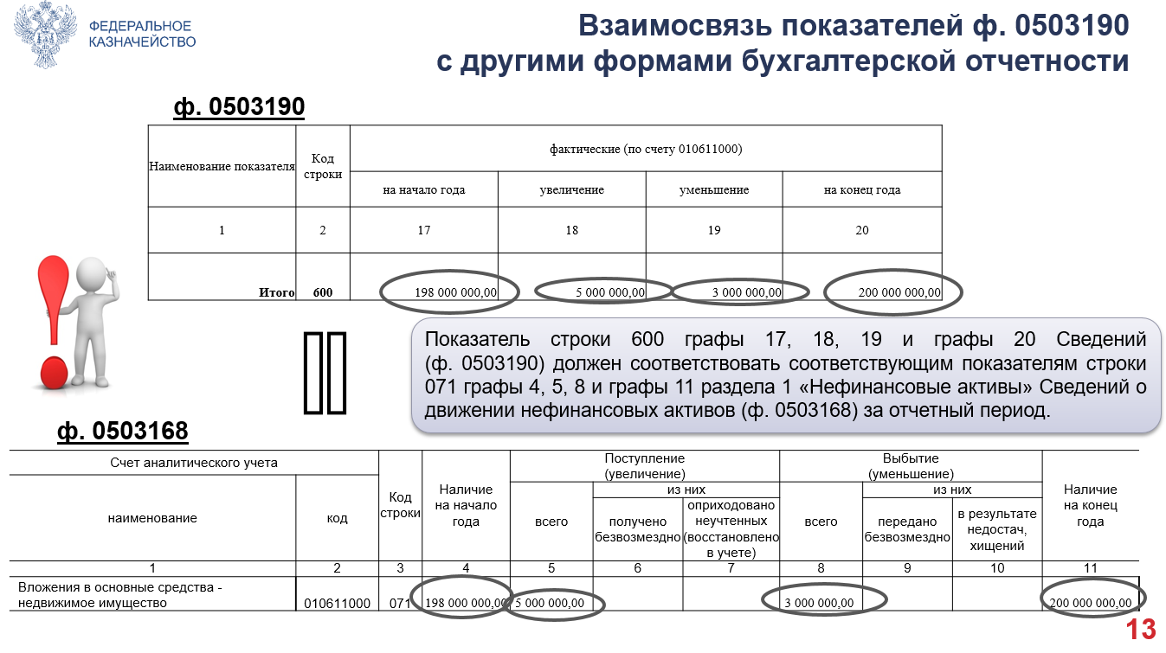
- Форма 0503125:
- по счетам 1 205 51 000 и 1 205 61 000 осуществляется только в части дебиторской задолженности;
- кредиторская задолженность по возврату остатков целевых межбюджетных трансфертов прошлых лет (код бюджетной классификации 2 19 00000 00 0000 150) по состоянию на 01.01.2021 отражается в Справке ф. 0503125 по счету 130305000. Учитывая изложенное, сформированная и не погашенная в течение 2020 года задолженность по возврату остатков целевых межбюджетных трансфертов, полученным до 1 января 2020 года, также отражается на счете 1 303 05 000;
- показатели по счетам 1 401 10 191, 1 401 10 195, 1 401 10 189 отражаются с учетом положений пункта 14 Приказа № 85н по соответствующим детализированным кодам видов доходов 2 07 10010 01 0000 180 «Прочие безвозмездные неденежные поступления в федеральный бюджет» с учетом положений пункта 13 Приказа № 85н с указанием подвида «0000»;
- Форма 0503110:
- кредитовые показатели по коду счета 121002000 сформированные по состоянию на 1 января года, следующего за отчетным, отражаются в графе 2 со знаком "минус";
- суммы со знаком «минус» не допустимы, исключением является КОСГУ 199 (уменьшение кадастровой стоимости земельного участка);
- Отражение показателей по номерам счетов аналитического учета счета 1 401 10 100 «Доходы экономического субъекта», содержащим в 1 – 17 разрядах номера счета с 4 – 20 разряды группировочных (не детализированных) КБК допускается по отдельным операциям, в частности:
а) при формировании (корректировке) главным распорядителем средств федерального бюджета, осуществляющим в отношении федерального бюджетного (автономного) учреждения полномочия учредителя (далее – Учредитель), размера участия публично-правового образования (собственника имущества) в государственном (муниципальном) учреждении – по номеру счета 1 11 09000 00 0000 000 1 401 10 172 «Доходы от операций с активами»;
б) при изменении кадастровой стоимости земельных участков, ранее принятых к бюджетному учету, показатель финансового результата формируется по кредиту (дебету) номера счета 1 17 00000 00 0000 000 1 401 10 176 «Прочие неденежные доходы от безвозмездных поступлений»;
в) при принятии на учет земельных участков, иных нефинансовых (финансовых) активов по результатам инвентаризации, а также при принятии на балансовый учет нефинансовых активов, выявленных в ходе инвентаризации (оприходование неучтенных (восстановление в учете) (в частности, при принятии на учет земельных участков, государственная собственность на которые не разграничена, вовлеченных в хозяйственный оборот посредством предоставления их в аренду) показатель финансового результата формируется по кредиту номера счета 1 17 00000 00 0000 000 1 401 10 199 «Прочие неденежные доходы от безвозмездных поступлений»;
г) операции по обособлению (реклассификации, разукомплектации) объектов нефинансовых активов, являющихся инвентарным (групповым инвентарным) объектом учета, с одновременным принятием полученных в результате обособления (реклассификации, разукомплектации) новых объектов учета (операций между аналитическими группами синтетического учета и (или) аналитическими видами синтетического учета имущества), подлежат отражению в бюджетном учете в корреспонденции с аналитическим счетом бюджетного учета 1 14 00000 00 0000 000 1 401 10 172 «Доходы от операций с активами»;
д) восстановление в бюджетном учете финансовых вложений (уточнение показателей по соответствующим счетам аналитического учета счета 1 204 30 000 «Акции и иные формы участия в капитале» по результатам годовой инвентаризации) (в частности, при увеличении объема уставных фондов государственных унитарных предприятий) отражается в корреспонденции со счетом 1 17 05010 01 0000 180 1 401 10 199 «Доходы от прочих неденежных безвозмездных поступлений»;
е) уменьшение объема финансовых вложений (в том числе в уставные фонды государственных унитарных предприятий) согласно регистрационным (уставным) документам отражается в корреспонденции со счетом 1 11 09000 00 0000 120 1 401 10 172 «Доходы от операций с активами»;
ж) признание ссудополучателем доходов текущего финансового года от предоставления права пользования активом - объектом учета операционной аренды на льготных условиях по договорам безвозмездного пользования - отражается по соответствующему номеру счета с указанием в первых 1 – 17 знаках номера счета кода доходов (составной части кода доходов) с учетом положений пункта 14 Порядка № 85н – 2 07 10010 01 0000 180 «Прочие безвозмездные неденежные поступления в федеральный бюджет»;
з) признание ссудодателем доходов текущего финансового года от предоставления права пользования активом – объектом учета операционной аренды на льготных условиях по договорам безвозмездного пользования – отражается по номеру счета 1 11 00000 00 0000 000 1 401 10 121 «Доходы от операционной аренды»;
и) признание ссудодателем доходов текущего финансового года от предоставления права пользования активом - объектом учета неоперационной (финансовой) аренды на льготных условиях по договорам безвозмездного пользования - отражается по номеру счета 1 11 00000 00 0000 000 1 401 10 122 «Доходы от финансовой аренды»;
к) признание ссудодателем доходов текущего финансового года от предоставления права пользования непроизведенными активами по договорам безвозмездного пользования отражается по номеру счета 1 11 00000 00 0000 000 1 401 10 123 «Доходы по платежам при пользовании природными ресурсами»;
л) поступление в доход бюджета от бюджетных (автономных) учреждений средств государственного задания в случаях исполнения решений органов государственного (муниципального) контроля отражается по номеру счета 2 03 01099 01 0000 150 1 401 10 153 «Поступления текущего характера в бюджеты бюджетной системы Российской Федерации от бюджетных и автономных учреждений»;
- отражение показателей по номерам счетов аналитического учета счета 1 401 20 000 «Расходы текущего финансового года», содержащим в 5 – 17 разрядах номера счета нулевые значения, допускается в случаях, предусмотренных Инструкцией № 162н, а также при отражении при предоставлении (получении) права пользования активом на льготных условиях:
- ссудополучателем расходов по амортизации права пользования активом, принятым к учету в качестве объектов аренды на льготных условиях (XX XX 00000 00000 000 1 401 20 224);
- ссудодателем расходов текущего финансового года по предоставлению права пользования активом на льготных условиях (XX XX 00000 00000 000 1 401 20 24Х, ХX XX 00000 00000 000 1 401 20 25Х);
- одновременно с ф. 0503110 обеспечивают представление расшифровки показателей, отраженных в Справке по форме, представленной в Приложении № 3 к совместному письму, следующие ФОИВ:
- 020 Минпромторг;
- 054 Минкультура;
- 069 Минстрой;
- 075 Миннаука;
- 081Россельхознадзор
- 084 Россвязь;
- 107 Росавиация;
- 139 Минэкономразвития
- 167 Росимущество.

- Форма 0503130:
- при формировании ф. 0503130 за 2020 год причины наличия средств на счетах 1 201 00 000 и 3 201 20 000 подлежат описанию в текстовой части раздела 4 «Анализ показателей бухгалтерской отчетности субъекта бюджетной отчетности» Пояснительной записки;
- не предполагается наличие кредитовых остатков по счетам 1 206 00 000 и 1 210 05 000, дебетовых остатков по счетам 1 301 00 000, 1 302 00 000 и 1 304 00 000, таким образом наличие показателей по указанным счетам, формирующим показатели по соответствующим строкам Баланса (ф. 0503130), со знаком «минус» является недопустимым.
- Форма 0503173:
- пересчеты показателей отчетности допустимы при корректировке ошибок, связанных с некорректным формированием отчетных показателей;
- изменения по коду причин «05 – пересчеты показателей отчетности» (графа 8) формируются субъектом консолидированной отчетности или субъектом индивидуальной отчетности по согласованию с субъектом консолидированной отчетности;
- дать пояснения к суммам изменений по коду причины 06 «Прочие причины» в разделе 4 тестовой части ф.0503160.

- Форма 0503175:
- в разделе 1,2 ф.0503175 отражаются показатели в части принятых и не исполненных бюджетных обязательств (денежных обязательств), отраженных по соответствующим строкам в графах 11, 12 раздела ф. 0503128, размер которых составляет 10 млн. рублей и более;
- гр. 2 раздела 1 ф. 0503175 >= гр.11 раздела 1+2 ф.0503128 за исключением отрицательных показателей по счету 150211213 в разделе 1 (не включаются в ф.0503175);
- гр. 2 раздела 2 ф. 0503175 >= гр.12 раздела 1+2 ф.0503128;
- в графах 5, 6 указываются идентификационный номер налогоплательщика (ИНН), а также наименование контрагента соответственно. Показатели остатков неисполненных обязательств перед физическими лицами подлежат обобщению. При этом в графе 5 указывается значение "0000000000",
в графе 6 - расчеты с физическими лицами;
- гр.2 раздела 3 ф. 0503175 >= разница граф 7 и 5/4 ф.0503128;
- гр.2 раздела 4 ф. 0503175 = Гр.8 ф.0503128.

- Форма 0503123:
- графа 5 заполняется!
- сформировать консолидированную форму, если имеются взаимоисключаемые суммы по строкам 4510 и 4520;
- все графы подлежат заполнению в соответствии с положениями Инструкции 191н;

- Форма 0503171:
- гр.1 по счету 1204xx000 заполняется согласно маске 0000 0000000000 000 1 204xx 000;
- по счету 120433 Гр. 5-6 не заполняются!
- гр.1 по счету 1215xx000 заполняется согласно маске ХХ ХХ 00000 00000 000 1 215 ХХ 000;
- гр.1по по счету 121533 заполняется согласно маске 0000 0000000000 000 1 215xx 000 + Гр. 5-6 не заполняются!!!;
- сведения по счетам 20433,21533 НЕ ДЕТАЛИЗИРУЮТСЯ по учреждениям;
- исключить случаи задвоения данных и отражения сведений по организациям, которые на сегодняшний день ликвидированы;
- сальдо по счету 121533, как правило, равняется нулю, за исключением незавершенных вложений, сформированных при осуществлении переданных полномочий государственного заказчика по бюджетным инвестициям;
- в ф.0503160 необходимо описать причины наличия незавершенных финансовых вложений, кроме того, требует раскрытия причин наличия показателей на счетах 1 215 31 000, 1 215 32 000 и 1 215 33 000, движение по которым не осуществляется длительное время (от двух лет и более).
- Форма 0503174:
- все графы подлежат заполнению в соответствии с положениями Инструкции 191н;
- показатели ф.0503174 должны соответствовать показателям ф.0508022 и ф.0508025.
- Форма 0503166:
- в графе 2 указываются коды целевой статьи расходов бюджета по бюджетной классификации, содержащие в 1 – 3 разрядах: код программной (непрограммной) статьи расходов (код программного (непрограммного) направления расходов, подпрограммы целевой статьи расходов), в 4 – 10 разрядах кода - нули (ХХ Х 00 00000);
- к целевым статьям расходов, отражающих расходы федеральных целевых программ, относятся следующие программные (непрограммные) статьи расходов: 08 5 00, 10 Б 00, 12 6 00, 13 6 00, 15 Г 00, 21 4 00, 21 5 00, 21 6 00, 21 7 00, 22 7 00, 22 8 00, 22 9 00, 22 Б 00, 28 6 00, 31 5 00, 31 6 00, 31 8 00, 32 5 00, 32 6 00, 34 К 00, 37 4 00, 42 7 00, 44 2 00, 45 2 00, 47 6 00, 99 1 00, 99 8 00.
- Форма 0503168:
- все графы подлежат заполнению в соответствии с положениями Инструкции 191н;
- гр. 4 заполняется с учетом изменений на начало отчетного года
(с учетом ф.0503173);
- по гр.6 отражаются дебетовые обороты счетов учета НФА, корреспондирующие со счетами 1 30404 000, 1 40110 190 (191-198), 140140 180 (182, 185, 186, 187);
- по гр.7 отражаются дебетовые обороты счетов учета НФА, корреспондирующие со счетом 1 40110 199;
- по гр.9 отражаются кредитовые обороты счетов учета НФА, корреспондирующие со счетами 1 30404 000, 140120 240, 140120 250, 140120 280;
- по гр.10 отражаются дебетовые обороты счетов учета НФА, корреспондирующие со счетами 1 40110 172, 1 40120 273;
- по строке 563 раздела 3 и по строке 613 раздела 3.1 отражаются данные об имуществе, переданном в безвозмездное пользование и не классифицируемом в качестве объекта учета аренды на льготных условиях согласно СГС «Аренда».
- Форма 0503178:
- в разделе 1 ф. 0503178 раскрывается информация о наличии банковских счетов, открытых получателю средств бюджета, в том числе при условии нулевых остатков денежных средств по ним на начало и на конец отчетного периода;
- в графе 1 раздела 1 «Счета в кредитных организациях») отражаются номера банковских счетов в структуре «xxxxxxxxxxxxxxxxxxxx»;
- при этом в графе 1 раздела 1 «Счета в кредитных организациях» Сведений (ф. 0503178):
- показатели по счету 1 201 23 000 «Денежные средства учреждения в кредитной организации в пути» отражаются в структуре «00000000000000000000»;
- по счетам, открытым учреждениям в кредитных организациях за рубежом, указываются первые 20 знаков номера счета, открытого в кредитном учреждении. В случае, если разрядность номера счета составляет менее 20-ти знаков, указывается номер счета
и остальные значения, равные нулю.
- по строкам «1. Счета в кредитных организациях 0 201 20 000»,
«2. Счета в финансовом органе 0 201 10 000» графы 2 – 6 не заполняются, при этом итоговый показатель по разделу отражается по строке «Итого
по разделу 1», «Итого по разделу 2»;
- при наличии денежных средств отнесенной на счет 0 209 81 000 «Расчеты по недостачам денежных средств» необходимо дать дополнительную информацию в раздел 4 «Анализ показателей бухгалтерской отчетности субъекта бюджетной отчетности» Пояснительной записки (ф. 0503160);
- при осуществлении камеральной проверки бюджетной отчетности данные раздела 1 сводных Сведений (ф. 0503178) сверяются
с соответствующей информацией, представленной Банком России;
- в графе 1 раздела 2 «Счета в финансовом органе» сводных ф. 0503178 отражаются номера лицевых счетов, открытых в органах Федерального казначейства в структуре «00000000000000000000».

- Форма 0503160:
- Таблица № 3:
- информация в таблице 3 характеризует результаты анализа исполнения текстовых статей закона (решения) о бюджете, имеющих отношение к деятельности субъекта бюджетной отчетности, в целях раскрытия информации о результатах использования бюджетных ассигнований отчетного финансового года главными распорядителями бюджетных средств;
- таблица оформляется главным распорядителем, распорядителем, главным администратором, администратором, осуществляющим отдельные полномочия главного администратора источников финансирования дефицита бюджета, главным администратором, администратором, осуществляющим отдельные полномочия главного администратора доходов бюджета, финансовым органом;
- в графе 1 указывается содержание текстовой статьи закона (решения о бюджете), имеющей отношение к субъекту бюджетной отчетности;
- в графе 2 указывается результат исполнения положений текстовых статей (с указанием показателей, характеризующих степень их результативности);
- в графе 3 указываются причины неисполнения положений текстовых статей;
- Таблица №6:
- в сводной Таблице №6 отражается информация о результатах инвентаризаций, проведенных как главным администратором средств федерального бюджета, так и его ПБС. Наименование получателя бюджетных средств отражается в гр. 7;
- при отсутствии расхождений по результатам инвентаризации Таблица №6 не заполняется;
- в графах 1 - 4 указываются причины проведения инвентаризации (составление годовой бюджетной отчетности, смена материально ответственных лиц, выявление фактов хищения, злоупотребления или порчи имущества, чрезвычайные ситуации, требующие проведения инвентаризации, реорганизация или ликвидация субъекта бюджетной отчетности и другие случаи, предусмотренные законодательством Российской Федерации), дата проведения инвентаризации и реквизиты распорядительного документа о проведении инвентаризации;
- в графах 5, 6 указываются выявленные при проведении инвентаризации расхождения с данными бюджетного учета с указанием суммы расхождений и кода счета бюджетного учета с данными, по которому выявлены расхождения;
- информация о фактах проведения инвентаризации главным администратором средств федерального бюджета и его ПБС отражается в разделе 5 «Прочие вопросы деятельности субъекта бюджетной отчетности» Пояснительной записки (ф. 0503160).

- Текстовая часть:
- все отчеты со статусом «Показатели отсутствуют» перечисляются в разделе 5 Пояснительной записки, включая указание разрезов отчетных форм;
- отражать в разделе 5 пояснения по всем протоколам контроля (ФЛК, ВДК, МДК - желтого цвета; ВНК- зеленый);
- отображать в разделе 4 причины образования остатков денежных средств на счетах, открытых получателям средств федерального бюджета в кредитных организациях по состоянию на 01.01.2020 свыше 10 млн. рублей;
- в разделе 4 «Анализ показателей бухгалтерской отчетности субъекта бюджетной отчетности» раскрываются причины увеличения доли просроченной дебиторской, кредиторской задолженности в общем объеме дебиторской и кредиторской задолженности соответственно и причины образования существенных остатков (1 млрд. руб. и более по соответствующему платежу), а также указываются меры, принятые для урегулирования (снижения) просроченной задолженности.

Краткая инструкция для просмотра причины отмены отчетных форм:
- Выбрать отмененную отчетную форму

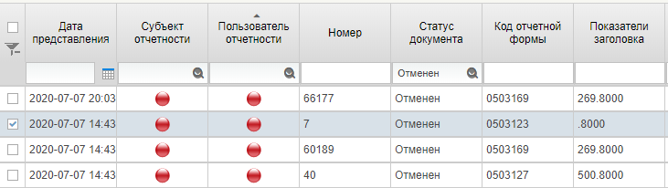

- В окне снизу выбираем в разделе «Содержание» выбираем вкладку «Причины отклонения»

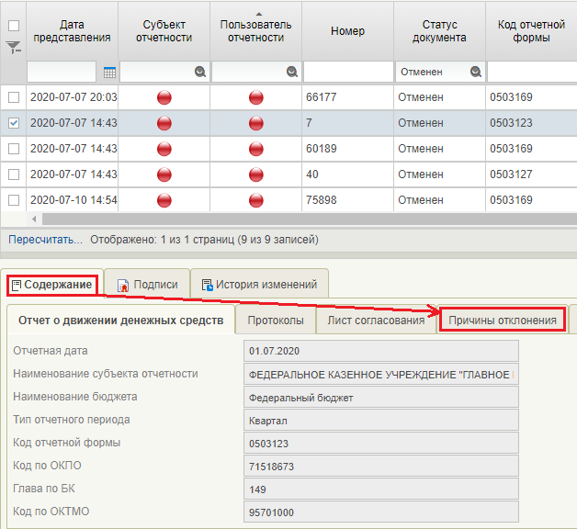

- Пример причины отклонения представлен ниже

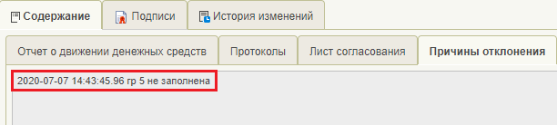

Инструкция по созданию отчетных форм со статусом «показатели отсутствуют»:
- Для того, чтобы создать отчетные формы со статусом «показатели отсутствуют» необходимо выполнить следующие операции:
- В разделе «комплекты отчетности» выбираем «Квартальная отчетность ПБС»;
- Нажимаем кнопку «Создать»;
- В появившемся окне нужно выбрать «Создать отчеты, не содержащие показателей».

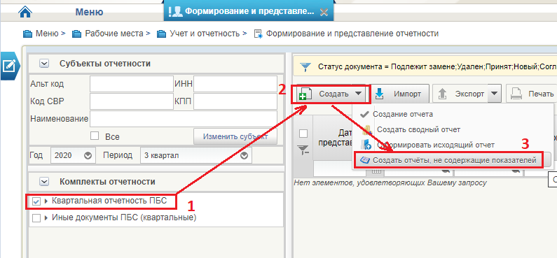

- В следующих двух появившихся окнах нажимаем «ок»

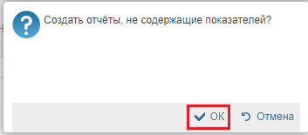 | 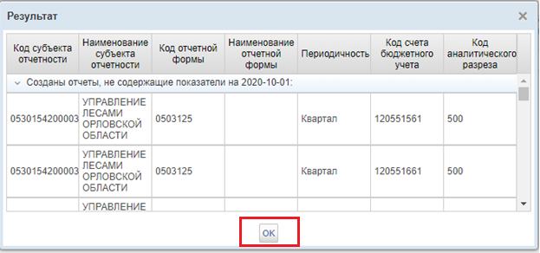

- На следующем этапе необходимо обновить список отчетных форм, нажав на кнопку «обновить»

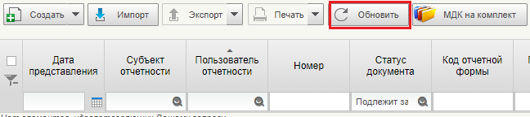
- После появления списка отчетных форм со статусом «Новый» (пример приведен на рисунке ниже под цифрой №1) нужно выполнить следующие операции:
2 – С помощью кнопки «импорт» загружаем формы с показателями;
3 – Выбираем формат для импорта TFF (*.txt);
4 – Нажимаем на «ок»

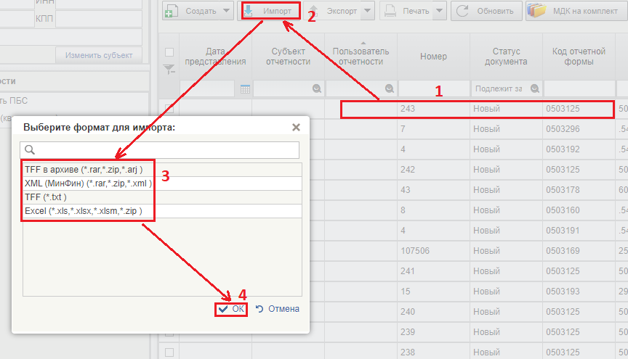

- Теперь необходимо снова обновить список отчетных форм, нажав на кнопку «обновить»
После обновления все формы в статусе «новый» автоматически перейдут в статус «создан», по которым необходимо провести все контроли.

- Оставшиеся формы, со статусом «новый», перевести в статус «показатели отсутствуют», кроме формы 0503160.

